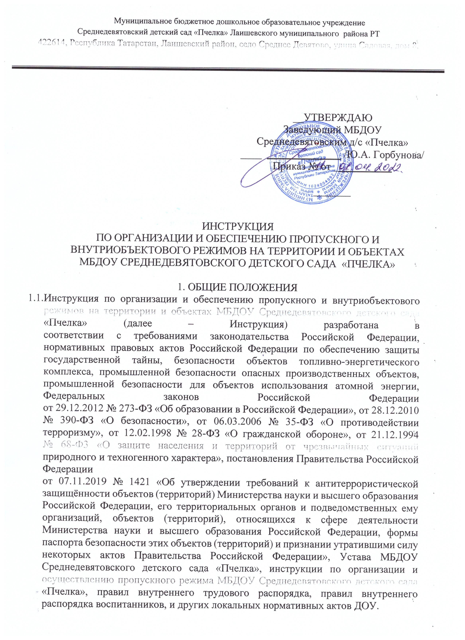
1.2. Настоящая Инструкция определяет основные требования по антитеррористической защищенности, по организации пропускного и внутриобъектового режимов, по защите жизни и здоровья воспитанников, работников и иных лиц, находящихся на объектах и территории МБДОУ Среднедевятовского детского сада «Пчелка» (далее – ДОУ).
1.3. Требования Инструкции направлены на:
– создание условий безопасного пребывания на объектах и территории ДОУ для воспитанников, работников и иных лиц;
– своевременное выявление, предупреждение и пресечение действий лиц, направленных на совершение террористического акта;
– недопущение пребывания на объектах и территории ДОУ работников, воспитанников и иных лиц без учебной, служебной или производственной необходимости;
– организацию контроля въезда (выезда) транспортных средств, вноса (выноса) материальных ценностей без соответствующего разрешения.
1.4. Настоящая Инструкция обязательна для исполнения всеми воспитанниками, работниками ДОУ и иными лицами, находящимися на территории и объектах ДОУ.
1.5. Утверждение Инструкции, внесение в неё изменений, дополнений и отмена производится отдельным приказом заведующего ДОУ.
1.6. В настоящей Инструкции применяются следующие основные понятия:
Пропускной режим - порядок, обеспечиваемый совокупностью мероприятий и правил, исключающих возможности совершения террористических актов, бесконтрольного входа (выхода) лиц, въезда (выезда) транспортных средств, вноса (выноса), ввоза (вывоза) имущества на охраняемые объекты и с охраняемых объектов.
Внутриобъектовый режим - порядок, обеспечиваемый совокупностью мероприятий и правил, выполняемых лицами, находящимися на охраняемых объектах, в соответствии с требованиями Устава ДОУ, правил внутреннего трудового распорядка, правил внутреннего распорядка воспитанников, требований антитеррористической защищенности и пожарной безопасности.
Чрезвычайная ситуация – это обстановка на определенной территории, сложившаяся в результате аварии, опасного природного явления, катастрофы, распространения заболевания, представляющего опасность для окружающих, стихийного или иного бедствия, которые могут повлечь или повлекли за собой человеческие жертвы, ущерб здоровью людей или окружающей среде, значительные материальные потери и нарушение условий жизнедеятельности людей.
Объект – здание (строение, сооружение), в котором размещается МБДОУ Среднедевятовский детский сад «Пчелка» и прилегающая к нему территория, площадка, транспортное средство и груз, в том числе при их транспортировке, денежные средства и иное имущество (далее - имущество), подлежащее защите от террористических посягательств и иных противоправных посягательств и имеющее экономическую и иную значимость для ДОУ.
Объекты охраны – недвижимые вещи (включая здания, строения, сооружения), движимые вещи (включая транспортные средства, грузы, денежные средства, ценные бумаги), в том числе при их транспортировке.
1.7. Пропускной и внутриобъектовый режимы на объектах и территории ДОУ устанавливаются с учетом требований действующего законодательства Российской Федерации о пожарной безопасности, противодействии терроризму, о защите населения и территорий от чрезвычайных ситуаций природного и техногенного характера, Устава МБДОУ Среднедевтовского детского сада «Пчедка» и требований локальных нормативных актов ДОУ.
1.8. Пропускной режим определяет порядок и правила входа (выхода) работников, обучающихся и иных лиц, находящихся на территории и объектах ДОУ, въезда (выезда) транспортных средств на территорию ДОУ, вноса (выноса), ввоза (вывоза) материальных ценностей, а также мероприятия по реализации этих правил.
1.9. Внутриобъектовый режим составляет совокупность организационных и технических мероприятий, направленных на выполнение требований правил внутреннего трудового распорядка, правил внутреннего распорядка воспитанников, требований пожарной безопасности и антитеррористической защищенности.
1.10. Ознакомление с настоящей Инструкцией, локальными нормативными актами университета по пожарной безопасности, по действиям при возникновении чрезвычайной ситуации, террористической угрозе всех воспитанников и работников ДОУ обеспечивают руководители соответствующих структурных подразделений и филиалов (в части, их касающейся).
1.11. За нарушение требований настоящей Инструкции работники ДОУ университета и иные лица, находящиеся на территории и объектах ДОУ, несут ответственность в соответствии с действующим законодательством Российской Федерации.

2. ОСНОВНЫЕ ТРЕБОВАНИЯ ПО ОРГАНИЗАЦИИ И ОБЕСПЕЧЕНИЮ
ПРОПУСКНОГО И ВНУТРИОБЪЕКТОВОГО РЕЖИМОВ
2.1. Пропускной и внутриобъектовый режимы в ДОУ, на территории объекта, (далее – объекты ДОУ) организуются и обеспечиваются в соответствии с Уставом, локальными нормативными актами ДОУ, правилами внутреннего трудового распорядка, правилами внутреннего распорядка воспитанников, другими локальными нормативными актами ДОУ и настоящей Инструкцией.
2.2. Организация пропускного и внутриобъектового режимов осуществляется
сотрудником ДОУ. На которого приказом возложены данные обязанности.
2.3. Общее руководство по обеспечению антитеррористической защищенности объектов (территории), по обеспечению информационной безопасности, по организации и обеспечению пропускного и внутриобъектового режимов осуществляет заведующий ДОУ.
2.4. Непосредственное руководство по организации мероприятий антитеррористической защищенности объектов (территории) университета, по организации и обеспечению пропускного и внутриобъектового режимов осуществляет заведующий ДОУ, который осуществляет контроль за их выполнением.
2.5. Разработку системы необходимых мероприятий по обеспечению антитеррористической защищенности и безопасности каждого объекта и территории ДОУ, с учётом их особенностей, осуществляет заведующий ДОУ.
2.6. Организация систематической разъяснительной работы среди воспитанников, работников ДОУ, сторонних (подрядных) организаций и посетителей по соблюдению пропускного и внутриобъектового режимов с использованием локальной компьютерной сети, средств наглядной агитации (стендов, информационных щитов) и массовой информации (печати) университета возлагается на сотрудника ответственного за антитеррористическую безопасность.
2.7. Ответственность за контроль соблюдения воспитанниками и работниками ДОУ, установленного внутриобъектового режима в ДОУ возлагается на ответственного за антитеррористическую безопасность.
2.8. В целях обеспечения пропускного и внутриобъектового режимов в ДОУ осуществляются следующие мероприятия:
размещение вахты с на входах (выходах) в здание ДОУ;
оборудование объектов и территории университета системами КТС;
2.9. Пропускной и внутриобъектовый режимы устанавливаются для решения следующих задач:
а) обеспечение антитеррористической защищённости зданий, сооружений и территории ДОУ, предупреждение чрезвычайных ситуаций и террористических актов;
б) обеспечение безопасности в местах проведения мероприятий с массовым пребыванием людей;
в) организация ежедневной проверки (обхода и осмотра) зданий (строений, сооружений), потенциально опасных участков и критических элементов объектов (территорий), стоянок автотранспорта, складских и подсобных помещений в целях пресечения попыток совершения террористических актов или иных правонарушений;
з) выявление фактов проникновения посторонних лиц, беспричинного размещения посторонними лицами перед зданиями (строениями, сооружениями) или вблизи ДОУ каких-либо предметов и транспортных средств.
2.10. Контроль за входом (выходом) граждан на объекты ДОУ и въездом (выездом) транспортных средств на территорию университета осуществляют дворник.

3. ВНУТРИОБЪЕКТОВЫЙ РЕЖИМ В УЧЕБНЫХ КОРПУСАХ И ДРУГИХ ЗДАНИЯХ УНИВЕРСИТЕТА
3.1. В целях обеспечения антитеррористической защищенности объекты и территория ДОУ подлежат оснащению инженерно-техническими средствами и системами охраны (в том числе системами передачи тревожных сообщений в подразделения войск национальной гвардии Российской Федерации или в систему обеспечения вызова экстренных оперативных служб по единому номеру «112»).
3.2. Территория и объекты ДОУ должны соответствовать антитеррористическим, противопожарным, санитарным и другим требованиям, установленным законодательством Российской Федерации.
3.3. По окончании работы уходящий последним работник обязан:
– отключить электроприборы, в том числе находящиеся в режиме ожидания, за исключением электроприборов, которые могут и (или) должны находиться в круглосуточном режиме работы в соответствии с инструкцией заводаизготовителя;
– закрыть окна, выключить освещение и закрыть на ключ помещение.
3.4. Порядок хранения резервных ключей от входных дверей помещений, зданий университета и помещений, занимаемых арендаторами и подрядными организациями:
– резервные ключи с бирками от технических помещений, подвалов, электрощитовых, основного входа в здание хранятся в кабинете заведующего;
3.5. Запрещается оставлять незапертыми помещения в случае временного отсутствия в них работников. Не допускается оставление ключей в замках.
3.6. Посетители могут находиться в служебных помещениях только в присутствии лиц, к которым они прибыли.
3.7. Все сотрудники ДОУ должны соблюдать общественный порядок и неукоснительно выполнять требования пожарной безопасности, антитеррористической защищенности, а при возникновении чрезвычайных ситуаций – действовать в соответствии с указаниями заведующего ДОУ, лица ответственного за антитеррористическую безопасность в соответствии с планами эвакуации.
3.8 Все сотрудники ДОУ при обнаружении пожара, признаков горения, иной нештатной или чрезвычайной ситуации должны знать номера телефонов экстренных служб:
для вызова МЧС и пожарной охраны – 01 (101);
для вызова полиции – 02 (102);
станция скорой (неотложной) медицинской помощи – 03 (103);
газовая аварийная служба – 04 (104);
единый номер вызова экстренных служб – 112.
3.9. На территории и объектах ДОУ запрещается:
а) ношение гражданами огнестрельного или метательного стрелкового оружия, холодного оружия;
б) проводить скрытые фото-, видеосъёмки режимных объектов, элементов систем, узлов оборудования или устройств потенциально опасных установок, критических элементов объектов (территории) ДОУ;
в) курить на территории, в помещениях и на объектах ДОУ;
г) применять открытый огонь и проводить работы с применением открытого огня, за исключением проведения аварийных или восстановительных работ при наличии наряда-допуска на проведение пожароопасных работ;
д) разводить костры, сжигать отходы, тару, опавшие листья, траву и сухую растительность;
е) запускать неуправляемые изделия из горючих материалов, принцип подъёма которых на высоту основан на нагревании воздуха внутри конструкции с помощью открытого огня;
ж) запускать и использовать беспилотные воздушные судна (дроны, квадрокоптеры) и другие беспилотные летательные аппараты;
з) применять пиротехнические изделия вне специально оборудованных для этих целей мест;
и) загромождать территорию, основные и запасные входы (выходы), лестничные площадки, подвальные и чердачные помещения строительными и другими материалами, предметами, наличие которых затрудняет эвакуацию людей, материальных ценностей и транспорта, препятствует ликвидации пожара, а также способствует закладке взрывных устройств;
к) въезжать на территорию и парковать транспортные средства без специального разрешения, оформленного в установленном порядке;
л) употреблять (распивать) алкогольную и спиртосодержащую продукцию, пиво и напитки, изготавливаемые на их основе;
н) пропагандировать, распространять и потреблять наркотические средства, психотропные вещества или их прекурсоры, растения, содержащие наркотические средства или психотропные вещества либо их прекурсоры;
о) повреждать предметы, имущество, оборудование, ограждения, калитки, ворота, наружное освещение объектов и территории, информационные стенды, знаки дорожного движения, таблички, информационные указатели, люки пожарных гидрантов;
п) нарушать природоохранное законодательство;
р) осуществлять выгул собак и нарушать законодательство в сфере содержания домашних животных;
с) мусорить на территории, оставлять или выбрасывать мусор вне специальных бытовых контейнеров;
т) размещать (расклейка, вывешивание, распространение) рекламную продукцию, афиши, объявления, листовки, плакаты и другие материалы информационного и агитационного характера на стенах зданий, столбах, деревьях, на опорах наружного освещения, распределительных щитах и в других местах;
у) наносить на стены домов, зданий, сооружений, на мемориальные и памятные доски различного рода надписи, рисунки, граффити.
3.10. Перечень предметов, веществ и материалов, запрещённых к проносу и провозу на территорию и объекты ДОУ:
а) пропагандистские материалы экстремистского характера или содержащие нацистскую атрибутику или символику, либо атрибутику или символику экстремистских организаций;
б) технические средства, способные помешать проведению официального мероприятия, спортивного соревнования или его участникам (лазерные устройства, фонари), радиостанции, средства звукоусиления;
в) товары бытовой химии, лаки, краски и другие легковоспламеняющиеся и горючие жидкости, расфасованные в стеклянную тару емкостью более 1 (одного) литра каждая;
г) пиротехнические изделия бытового и технического назначения;
д) устройства и изделия, в том числе самодельного изготовления, применяющиеся для разбрасывания, распыления различных материалов и веществ (пневмохлопушки), красящие вещества;
е) иные вещества, предметы, изделия, в том числе самодельного изготовления, использование которых может привести к задымлению, воспламенению;
ж) наркотические, психотропные и токсические вещества или стимуляторы;
з) порох, снаряженные патроны;
и) огнестрельное, холодное, травматическое, газовое, пневматическое оружие;
к) взрывчатые вещества и их компоненты;
л) ядовитые и отравляющие вещества;
м) биологически опасные вещества;
н) воспламеняющиеся твёрдые вещества;
о) токсичные и радиоактивные вещества;
п) токсичные химикаты, отравляющие вещества и патогенные биологические агенты;
р) едкие вещества;
с) средства индивидуальной мобильности, груз, инвентарь, ручная кладь, упаковка, мороженное, горячие и холодные напитки в открытой емкости и т.п., которые могут испачкать работников, воспитанников и посетителей, повредить или испортить поверхность дверей, стен, полов, мебели, оборудование и имущество университета.
3.11. Выявление и предотвращение несанкционированного проноса (провоза) и применения на территории и объектах университета токсичных, радиоактивных, взрывчатых, наркотических и отравляющих веществ, оружия, боеприпасов, в том числе при получении токсичных химикатов, отравляющих веществ и патогенных биологических агентов посредством почтовых отправлений, должно достигаться посредством:
а) соблюдения на территории и объектах пропускного и внутриобъектового режимов;
б) поддержания в исправном состоянии инженерно-технических средств и систем охраны, оснащения бесперебойной и устойчивой связью объектов и территории;
в) выявления фактов нарушения пропускного и внутриобъектового режимов, попыток проноса и провоза запрещенных предметов, веществ и материалов на территорию и объекты университета;
г) проведения практических занятий и обучения работников и обучающихся способам защиты и действиям в условиях угрозы распространения на объекте или территории токсичных химикатов, отравляющих веществ и патогенных биологических агентов.

4. ПРОПУСКНОЙ РЕЖИМ ДЛЯ ТРАНСПОРТНЫХ СРЕДСТВ
4.1. Въезд (выезд) транспортных средств на территорию ДОУ через ворота, не оборудованные системой контроля доступа.
4.2. Транспортные средства, прибывшие для проведения аварийных работ, пропускаются по указанию заведующего ДОУ или лица, его замещающего, с записью в соответствующем журнале.
4.3. Пропуск транспортных средств представителей силовых структур, пожарных автомобилей, автомобилей скорой помощи, газовых аварийных служб, прибывших на территорию ДОУ, производится с разрешения заведующего ДОУ с внесением записи в соответствующий журнал.
4.4. Ввоз, доставка товаров на основании заключённых со сторонней организацией договоров осуществляется при предъявлении водителем товарно-транспортной накладной.
4.5. На основании Закона Российской Федерации от 11.03.1992 № 2487-1 «О частной детективной и охранной деятельности в Российской Федерации», при наличии признаков незаконного ввоза (вывоза) материальных ценностей или использования транспортного средства в противоправных целях, может произвести осмотр указанного транспортного средства и материальных ценностей.
4.6. Осмотр должен производиться в присутствии водителя транспортного средства и лиц, сопровождающих указанное транспортное средство и материальные ценности, до документального подтверждения права на ввозимые (вывозимые) материальные ценности, с последующим докладом заведующему ДОУ.
4.7. При попытке незаконного ввоза (вывоза) материальных ценностей транспортное средство и лицо, причастное к этому инциденту, могут быть задержаны с немедленным докладом заведующему ДОУ и при необходимости последующим вызовом соответствующих правоохранительных органов.

5. ВНУТРИОБЪЕКТОВЫЙ РЕЖИМ ДЛЯ ТРАНСПОРТНЫХ СРЕДСТВ

5.1. Участники дорожного движения должны знать и соблюдать требования Правил дорожного движения Российской Федерации, сигналов светофоров, знаков и разметки, действовать таким образом, чтобы не создавать опасности для движения по территории ДОУ и не причинять вреда пешеходам, которые имеют безусловный приоритет.
5.2. Владельцам всех видов транспортных средств необходимо соблюдать установленные в ДОУ правила пользования парковкой, не нарушать границы разметки (парковочные места), не допускать загромождения внутриобъектовых проездов и выездов с территории.
5.3. Передвижение транспортных средств по территории для хозяйственных целей (доставка или перемещение имущества, товарноматериальных ценностей, оборудования или строительных материалов) осуществлять только на основании заявок.
5.4. Водителям всех видов транспортных средств, велосипедистам и пользователям средств индивидуальной мобильности на территории университета запрещается:
- превышать скоростной режим 20 км/час;
- передвигаться на транспортных средствах вне участков уличнодорожной сети, предназначенных для проезда;
- заезжать на территорию ДОУ с нечитаемым государственным регистрационным номерным знаком;
- подавать звуковые сигналы, за исключением предотвращения аварийной или опасной ситуации;
- производить шиномонтажные работы, мойку, техническое обслуживание и ремонт транспортных средств, велосипедов вне специально оборудованных для этих целей площадок;
5.5. Пользователи средств индивидуальной мобильности должны ездить только по тротуарам, пешеходным, велосипедным или велопешеходным дорожкам.

Приложение 1
Образцы журналов учёта и выдачи

Форма 1

Журнал учёта выдачи постоянных электронных карт (пропусков)

№ п/п | Дата | Фамилия, имя, отчество | Структурное подразделение | Номер электронной карты (пропуска) | Расписка в получении

Форма 2

Журнал учёта и выдачи печатей и штампов

№ п/п | Оттиски печатей и штампов | Кому выдано |  |  | Дата возврата и расписка в приеме | Примеча ние
№ п/п | Оттиски печатей и штампов | Наименование подразделения, где хранятся печати и штампы | Фамилия и инициалы ответственного лица | Дата и расписка в получении | Дата возврата и расписка в приеме | Примеча ние

Форма 3

Журнал учёта выдачи транспортных электронных карт (пропусков)

№ п/п | Дата | Фамилия, имя, отчество | Подразделение, место жительства | Номер пропуска | Срок действия | Расписка в получении

Форма 4

Журнал учёта выдачи бланков (сдачи корешков) разовых материальных пропусков

№ п/п | Дата | Фамилия, имя, отчество получателя бланков | Количес тво бланков | Подпись получател я | Подпись выдавшег о | Отметка о сдаче | Подпись принявш его

Форма 5

Журнал учёта посетителей

№ п/п | Дата | Фамилия, имя, отчество | Наименование и реквизит документа, удостоверяющего личность | К кому прибыл (номер кабинета) | Время прибытия | Время убытия

